Soru 1:
Firebase aşağıdaki özelliklerden hangisi sunar?
A: Uygulama yönetim
B: kullanım takip
C: veri depolama
D: bildirim gönderme
E:Hepsi

Soru 2:
Firebase ile android de bir proje gerçekleştirmek istiyoruz ve MultiDex hatası almamak için hangi kodu eklemeliyiz?
A: apply plugin: ‘com.google.gms.google-services
B: com.android.support.test.espresso:espresso-core:2.2
C: <action android:name="com.google.firebase.MESSAGING_EVENT"/>
D: android:value="@integer/google_play_services_version"
E: com.google.firebase.messaging.FirebaseMessagingService

Soru 3:
Firebase’i hangi şirket geliştirmektedir?
A:Apple
B:Microsoft
C:Google
D:Facebook
E: Open Handset Alliance
Soru 4:Aşağıdaki kod parçacığı ile Firebase nin hangi özelliğini kullanabiliriz?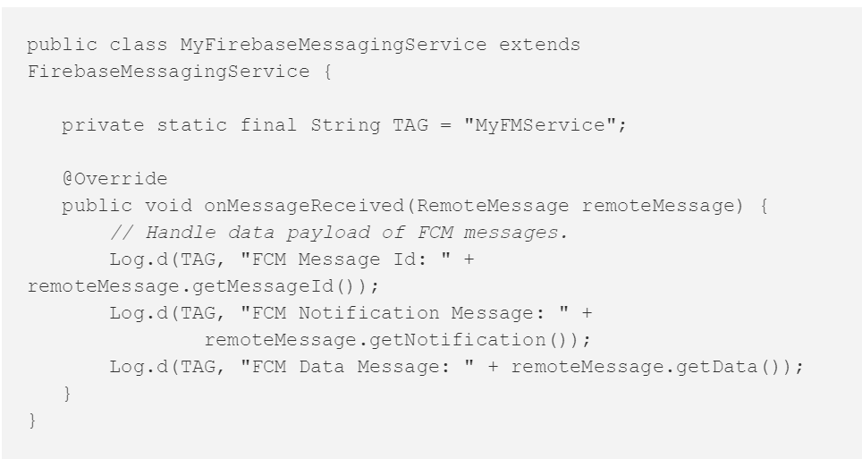

A:Notifications
B:RealTime Database
C:Cloud Messaging
D:Dynamic Links
E:Hosting

Cevap Anahtarı
Doğru cevap E şıkkı.

Doğru cevap A şıkkı.

Doğru cevap C şıkkı.

Doğru cevap A şıkkı.

